**Cartes de nombres ordinaux**

**Fiche 20a**

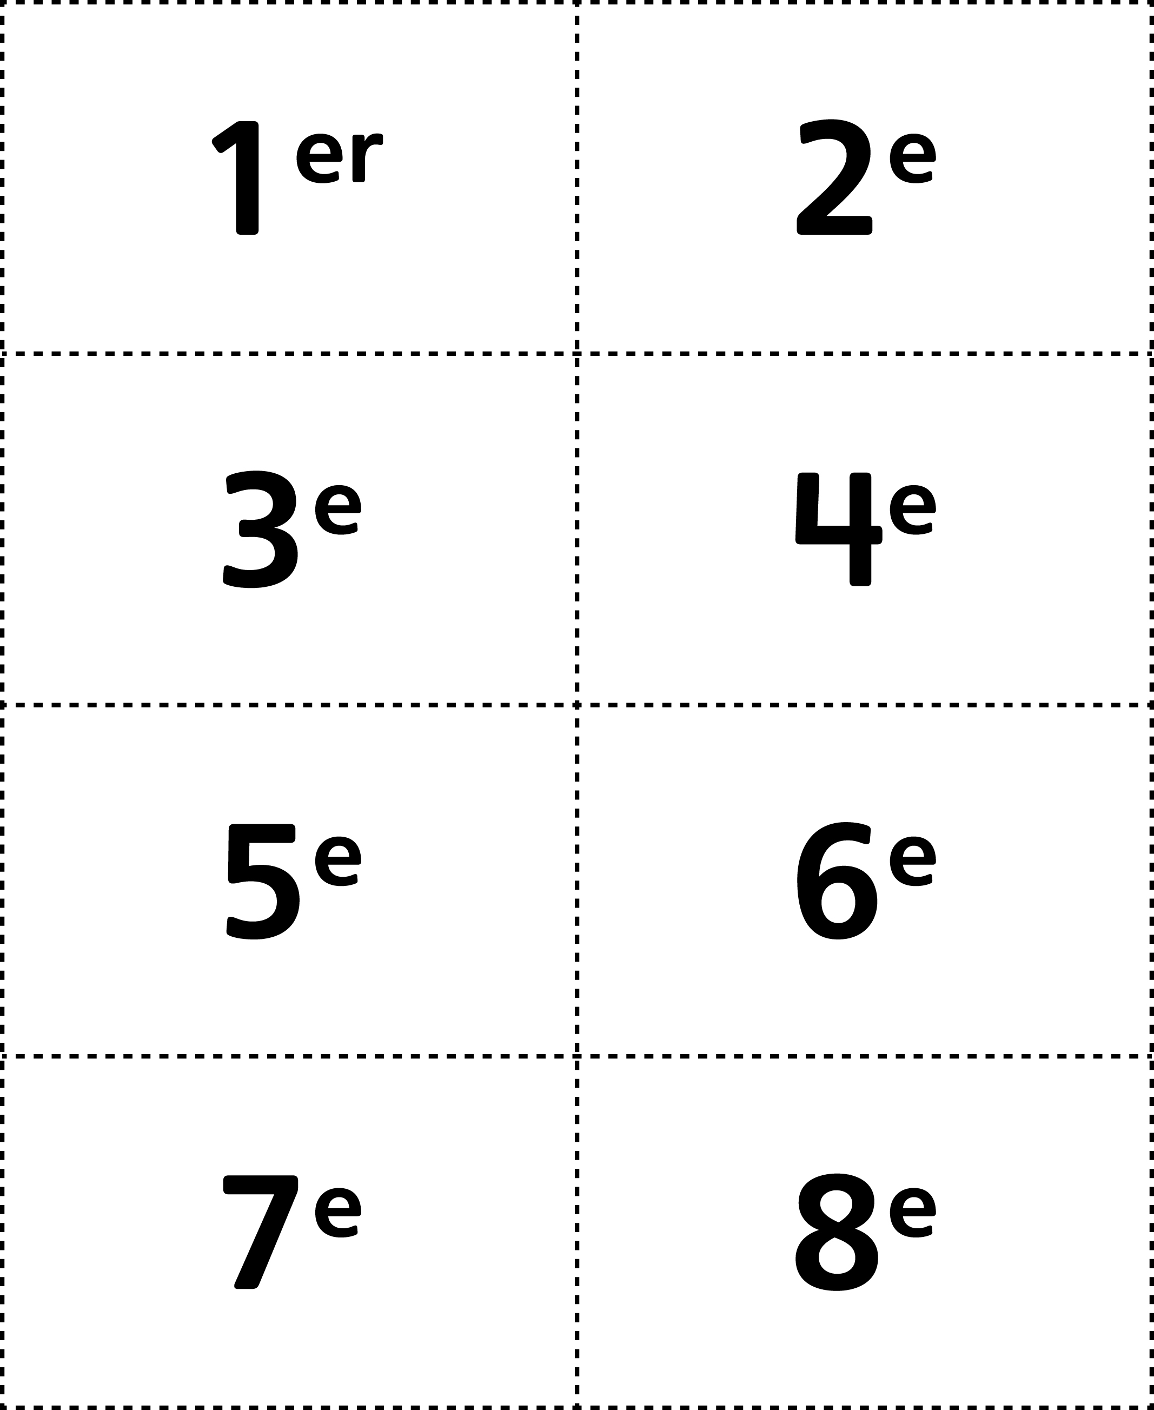



**Cartes de nombres ordinaux**

**Fiche 20b**

